

**KULEÖNÜ İLKOKULU MÜDÜRLÜĞÜ**



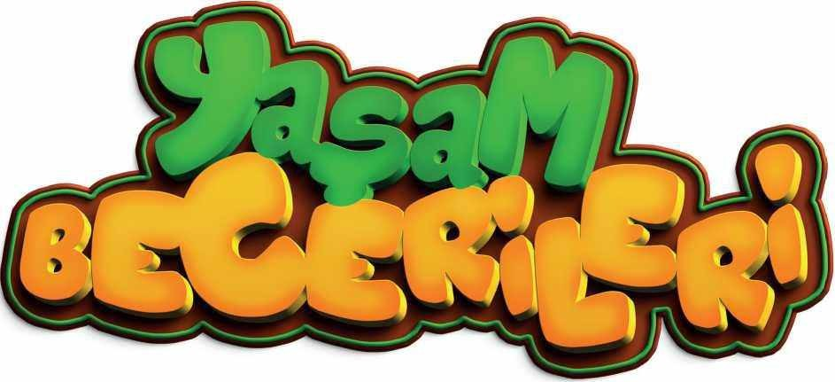

OKUL YÜRÜTME KOMİSYONU ÇALIŞMA PLANI



Mehmet ŞAVKLIYILDIZ

Okul Müdürü

Fatime ÇELİK

Müdür Yardımcısı

M.Tefik HONAZ

Sınıf Öğretmeni

Emine ÖZEN

Sınıf Öğretmeni

**2024**



TÜRKİYE YÜZYILI

MAARİF MODELİ



# Kökeninde Bilgi, Odağında Beceri, Hedefinde Gelecek!



Sunuş

Türkiye Yüzyılı Maarif Modeli; topluma entegre, dinamik ve geleceğin gereksinimlerine yanıt verebilecek bireyler yetiştirmeyi hedefleyen vizyoner bir eğitim modelidir. Bu kapsamda hazırlanan “Yaşam Becerileri” projesi, öğren- cilerin günlük hayatta karşılaşabilecekleri sorunlara çözüm bulma yeteneği kazanmaları ve toplumsal hayata etkin katılımlarını sağlamak amacıyla geliştirilmiştir. Bu proje, öğrencilerin kendilerini keşfetmelerine, çevrelerini daha iyi anlamalarına ve sorumluluk bilinciyle hareket etmelerine katkıda bulunur.

AMAÇ

Bu model, öğrencilerin toplumsal hayata etkin katılımlarını teşvik ederek onları sadece günümüzün değil, aynı zamanda geleceğin zorluklarına karşı hazırlıklı, yenilikçi yetkinliklerle donatmayı amaçlar. “Yaşam Becerileri" yaklaşımı, öğrencilerin hayatlarını bilinçli, verimli ve planlı bir şekilde sürdürmeleri için gerekli olan temel becerileri kazandırmayı hedefler. Bu yaklaşım, öğrencilerimize yalnızca teorik bilgi sağlamakla kalmaz; onları günlük yaşamlarında karşılaştıkları zorluklarla başa çıkabilecek donanımlı bireyler olarak yetiştirir. Kendilerine sunulan somut yaşantılarla öğrencilerimiz potansiyellerini keşfeder, çevrelerindeki dünyayı daha derinlemesine anlar ve sorumluluk bilinciyle hareket ederler. Bu süreç, onların değişen koşullara uyum sağlama becerisini güçlendirerek; etkin, bilinçli ve yetkin bireyler olarak toplu-

ma katkı sunmalarına imkân tanır. Ayakkabı bağlamaktan, mutfak becerilerine; sağlıklı beslenme bilinci oluşturmaktan, iletişim ve ifade yeteneğine, geri dönüşüm ve sıfır atık farkındalığından özgün tasarımlar yapabilmeye kadar birçok alanda etkinliklerle desteklenen "Yaşam Becerileri" projesi ile öğrencilerin kendi kendini yönetme becerisine sahip olması amaçlanmaktadır.

KAPSAM

Bu kılavuz, Millî Eğitim Bakanlığı Temel Eğitim Genel Müdürlüğü koordinesinde yürütülecek olan “Yaşam Becerileri Projesi” ile ilgili usul ve esasları kapsar.



DAYANAK

T.C. Anayasası

222 sayılı İlköğretim ve Eğitim Kanunu 1739 sayılı Millî Eğitim Temel Kanunu

30474 sayılı Resmî Gazete’de yayımlanan 1 sayılı Cumhurbaşkanlığı Teşkilatı Hakkında Cumhurbaşkanlığı Kararnamesinin 301'inci maddesi

Millî Eğitim Bakanlığı Okul Öncesi Eğitim ve İlköğretim Kurumları Yönetmeliği

Millî Eğitim Bakanlığı Ortaöğretim Kurumları Yönetmeliği Millî Eğitim Bakanlığı Eğitim Kurumları Sosyal Etkinlikler Yönetmeliği

Millî Eğitim Bakanlığı Sosyal Etkinlik İzinleri Yönergesi ^Millî Eğitim Bakanlığı Yönetici ve Öğretmenlerinin Ders ve Ek Ders Saatlerine İlişkin Karar

19.08.2010 tarih ve 53578 sayılı 2010/49 No’lu Ders Dışı Eğitim Çalışmaları

Genelgesi

Millî Eğitim Bakanlığı 2024-2028 Stratejik Planı 12.Kalkınma Planı

Avrupa Birliği’ne Katılım İçin Ulusal Eylem Planı

Tütün Kontrolü Strateji Belgesi ve Eylem Planı 20. Millî Eğitim Şûrası

Ulusal Genç İstihdam Stratejisi ve Eylem Planı

Kamu Diplomasisi İzleme Strateji Belgesi ve Eylem Planı

TANIMLAR

**Merkez Yürütme Kurulu:** Yaşam Becerileri Projesi’nin planlamasını, yürütmesini, izleme ve değerlendirmesini yapmak üzere Temel Eğitim Genel Müdürlüğü bünyesinde oluşturulan kurulu,

**İl Yürütme Komisyonu:** Yaşam Becerileri Projesi’nin planlanmasını, yürütülmesini, izleme ve değerlendirmesini yapmak üzere il millî eğitim müdürlüğü bünyesinde oluşturulan komisyonu,

**İlçe Yürütme Komisyonu:** Yaşam Becerileri Projesi’nin planlanmasını, yürütülmesini, izleme ve değerlendirmesini yapmak üzere ilçe millî eğitim müdürlüğü bünyesinde oluşturulan komisyonu,

**Okul Yürütme Komisyonu:** Yaşam Becerileri Projesi’nin yürütülmesini ve yıl sonu raporunun hazırlanmasını sağlamak üzere okul bünyesinde oluşturulan komisyonu,

**Okul:** Yaşam Becerileri Projesi’nin uygulanacağı, Millî Eğitim Bakanlığına bağlı resmî/özel okul/kurumlardan her birini,

**Koordinatör:** Yaşam Becerileri Projesi kapsamında il/ilçe/okullarda yapılan çalışmaların planlı bir biçimde yürütülmesini sağlamak amacıyla il/ilçe/okullarda görevlendirilen ve il/ilçe/okul yürütme komisyonuna başkanlık eden kişiyi ifade eder.

Projenin Hedef Kitlesi

Temel Eğitim Genel Müdürlüğüne bağlı ilkokul ve ortaokul öğrencileri projenin hedef kitlesinin oluşturmaktadır.

GENEL ESASLAR

1. Bakanlık duyurusu ardından il, ilçe ve okul komisyonları kurulur. "Uygulama Kılavuzu" ve "Yaşam Becerileri Etkinlik Kitabı" incelenerek öğretmenlere gerekli bilgilendirmeler yüz yüze/çevrim içi toplantılarla yapılır.
2. Projeye dair gerçekleştirilen etkinlikler, "Temel Eğitimde İyi Örnekler" (*tegmiyiornekler.meb.gov.tr*) internet sayfası başta olmak üzere okulun tüm paydaşlarının erişebileceği çeşitli mecralarda paylaşılır.
3. Proje kapsamında faaliyet düzenlemek üzere gerekli çalışmalar merkez kurulu, il, ilçe ve okul müdürlüklerince koordine edilerek gerçekleştirilir.



KURUL/KOMİSYONLARIN OLUŞUMU VE

GÖREVLERİ

1. Merkez Yürütme Kurulunun Oluşumu ve Görevleri

Merkez Yürütme Kurulu;

* + Temel Eğitim Genel Müdürlüğü bünyesinde, merkez yürütme koordinatörü

ve ilgili birimlerden personellerin katılımıyla oluşturulur.

* + Projenin planlamasını, yürütmesini, izleme ve değerlendirmesini yapar.
  + Yaşam Becerileri Projesi kapsamında yapılan faaliyetleri gözlemlemek üzere saha ziyaretleri gerçekleştirilebilir.

1. İl Yürütme Komisyonunun Oluşumu ve Görevleri İl Yürütme Komisyonu;

* İl millî eğitim müdürlüğü uygun gördüğü il müdür yar- dımcısı/şube müdürü başkanlığında ilkokul kademesinden 2 (iki), ortaokul kademesinden 2 (iki) olmak üzere toplamda 4 (dört) okul müdürü, 2 (iki) sınıf öğretmeni, 2 (iki) branş öğretmeni (öncelikli olarak seçmeli yaşam becerileri dersi öğretmeni) ve 2 (iki) psikolojik danışman ve rehber öğretmeninin katılımıyla oluşturulur.
* İyi örneklerin yer alacağı yıl sonu etkinliğini planlar ve gerçekleştirir.
* Yıl sonu raporunu hazırlar.

1. Okul Yürütme Komisyonunun Oluşumu ve Görevleri
   * Okul yürütme komisyonu; **kasım ayının sonuna kadar** öğrenci, öğretmen ve velilerin görüş / önerileri doğrultusunda okul ve çevre şartlarını göz önünde bulundurarak, proje kapsamında oluşturulan faaliyet havuzundan hangilerine katılacağını belirleyerek çalışmalara başlar.
   * Çalışmalarda; her kategoriden faaliyetlere yer verilecek ve **her ay en az 2 faaliyet** gerçekleştirilecek planlama yapılır.
   * Projenin okulda görünür olmasını ve tüm sınıflarda uygulanmasını sağlar.
   * İlkokullarda sınıf öğretmenleri ortaokullarda ise şube rehber öğretmenleri (öncelikli olarak yaşam becerileri dersi öğretmeni), “Yaşam Becerileri

Gözlem Formu’nun velilere ulaştırılmasını sağlayarak geri bildirim alır.

•Yıl sonu raporunu hazırlar ve ilçe yürütme komisyonuna gönderir.

YAŞAM BECERİLERİ KATEGORİLERİ

Aile Hayatım

Kişisel Bakım ve Hijyen

İletişim ve Sosyal Beceriler Sürdürülebilir Yaşam ve Çevre Bilinci Yaratıcılık ve Girişimcilik

Proje Uygulama Süreçleri

Proje kapsamında “Uygulama Kılavuzu” ve “Yaşam Becerileri Etkinlik Kitabı” hazırlanmış olup faaliyet önerileri öğretmenlerin istifadesine sunulmuştur. Öğretmenler, yapacakları etkinliklerle öğrencilerin kazandığı yaşam becerileri sürecini gözlemleyerek veli iş birliği ile değerlendirebilme imkanı bulacaktır. “Yaşam Becerileri” projesi öğrencilerin eleştirel düşünme, problem çözme, etkili iletişim ve yaparak yaşayarak öğrenme gibi hayat becerileri ile donatılması ve ülkemizin geleceğini şekillendirecek nitelikli bireyler yetiştirilmesini amaçlar.

Bu yaklaşımla yetişen öğrenciler, yalnızca bireysel başarıyı değil aynı zamanda toplumsal gelişmeyi de önceleyen, güçlü karaktere sahip bireyler olarak Türkiye’nin aydınlık yarınlarını inşa edeceklerdir.

Yaşam Becerileri Etkinlik Kitabı

Türkiye Yüzyılı Maarif Modeli'nin bütüncül ve beceri temelli yaklaşımıyla geleceğin bireylerini bugünden yetiştirebilme adına ilkokul ve ortaokul öğrencilerimize yönelik hazırladığımız "Yaşam Becerileri Etkinlik Kitabı"mız dijital ortamda öğretmenlerimizin hizmetine sunulmuştur. Bu kapsamda öğretmenlerimizin örnek faaliyetleri kullanabileceği bir kaynaktır.



Aile Katılımı

Aile katılımı, çocukların eğitim ve gelişim süreçlerinde veli ile okul arasındaki iş birliğini güçlendiren ve bu sayede ebeveynlerin eğitim kurumlarıyla uyum içinde hareket etmesini sağlayan bir yaklaşımdır. "Yaşam Becerileri" projesi ailelerin farkındalığını artırmayı ve onlara rehberlik etmeyi hedeflerken, aile ve okul arasındaki iletişimi sürekli ve güçlü kılmayı amaçlar. Bu yaklaşımla, öğrencilerin eğitim yolculuğu çok boyutlu bir destek mekanizmasıyla güçlendirilir.

Ebeveynlerin, çocuklarının yaşam becerilerini daha yakından takip edebilmeleri amacıyla hazırlanan gözlem formları, çocukların günlük sorumluluklarından kişisel bakım ve hijyen becerilerine kadar geniş bir yelpazede gelişim süreçlerini izlemeye olanak tanır. Her etkinlik sonrasında ebeveynler bu formları doldurarak çocuklarının hangi alanlarda başarı gösterdiğini ve hangi becerilerin daha fazla geliştirilmesi gerektiğini gözlemleyebilir. Bu sayede çocukların gelişim süreçleri öğretmen ve veli iş birliği ile yakından izlenir ve gerekli yönlendirmeler yapılır.



Yıllık Çalışma Planı

|  |  |
| --- | --- |
| **KASIM** | * Yaşam Becerileri Okul Yürütme Komisyonun Kurulması * Çalışma Planının Yapılması |
| **ARALIK** | |  |  |  | | --- | --- | --- | | 1. Sınıflar | Düğme İlikleme ve Fermuar Çekme | Diş Fırçalama Uygulaması | | 1. Sınıflar | Kıyafetlerini Düzenleme | Diş Fırçalama Uygulaması | | 1. Sınıflar | Çamaşır Katlama | Diş Fırçalama Uygulaması | | 1. Sınıflar | Sofra Hazırlığı | Diş Fırçalama Uygulaması | |
| **OCAK** | |  |  |  | | --- | --- | --- | | 1. Sınıflar | El Yıkama ve Kişisel Hijyen | Eşyalarını Toplama | | 1. Sınıflar | Enerji Tasarrufu | Hayalindeki Oyuncağı Tasarla | | 1. Sınıflar | El Yapımı Hediyeler Tasarımı | Hijyen Temalı Resim Yapma | | 1. Sınıflar | El Yapımı Hediyeler Tasarımı | Tırnak Temizliği | |
| **ŞUBAT** | |  |  |  | | --- | --- | --- | | 1. Sınıflar | Hijyen Konulu Eğitici Videolar İzleme | Hijyen Temalı Resim Yapma | | 1. Sınıflar | Yemek Servisi Yapma | Hijyen Temalı Bulmaca Çözme | | 1. Sınıflar | Bitki Bakımı | Yemek Servisi Yapma | | 1. Sınıflar | Yemek Servisi Yapma | Çamaşır Katlama | |
| **MART** | |  |  |  | | --- | --- | --- | | 1. Sınıflar | İyi Dinleyici Olma Egzersizi | Yardımlaşma Yarışı | | 1. Sınıflar | Kültürel Değerler ve Gelenekler Paylaşımı | Yardımlaşma Yarışı | | 1. Sınıflar | Tamirat Malzemelerini Tanıma | Saç Tarama ve Saç Bakımı | | 1. Sınıflar | Uyku Öncesi Hazırlık Ve Hijyen | Zaman Yönetimi Egzersizleri | |
| **NİSAN** | |  |  |  | | --- | --- | --- | | 1. Sınıflar | Bitki Bakımı | İklim Değişikliği Posteri | | 1. Sınıflar | Bitki Bakımı | İklim Değişikliği Posteri | | 1. Sınıflar | Kültürel Değerler ve Gelenekler Paylaşımı | Bahçe İşleri | | 1. Sınıflar | Yardımlaşma Yarışı | Ayakkabı Bağlama | |
| **MAYIS** | |  |  |  | | --- | --- | --- | | 1. Sınıflar | Ayakkabı Bağlama | Atık Sanat Projesi | | 1. Sınıflar | Ayakkabı Bağlama | Yeniden Kullanım Atölyesi | | 1. Sınıflar | Ayakkabı Bağlama | Yeniden Kullanım Atölyesi | | 1. Sınıflar | Tamirat Malzemelerini Tanıma | Saç Tarama ve Saç Bakımı | |
| **HAZİRAN** | |  |  |  | | --- | --- | --- | | 1. Sınıflar | Işıkları Açma ve Kapatma | Sofra Hazırlığı | | 1. Sınıflar | ‘Benim İçin Önemli’ Sunumu | Tamirat Malzemelerini Tanıma | | 1. Sınıflar | ‘Benim İçin Önemli’ Sunumu | Hijyen Temalı Bulmaca Çözme | | 1. Sınıflar | Hijyen Temalı Resim Yapma | Kültürel Değerler ve Gelenekler Paylaşımı | |

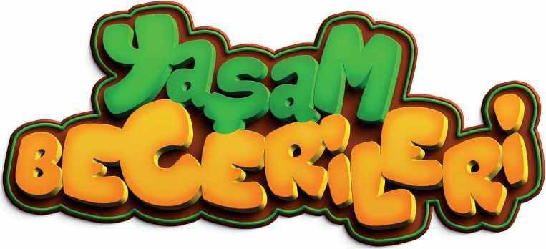

**YAŞAM BECERİLERİ PROJESİ GÖZLEM FORMU**

**Öğrencinin Adı Soyadı: Sınıfı:**

**Gözlem Tarihi:**

1. **Aile Hayatım**

|  |  |  |  |  |
| --- | --- | --- | --- | --- |
| **Beceriler** | **Gelişti** | **Gelişiyor** | **Veli Notları** | **Öğretmen Notları** |
|  |  |  |  |  |
|  |  |  |
|  |  |  |

1. **Kişisel Bakım ve Hijyen**

|  |  |  |  |  |
| --- | --- | --- | --- | --- |
| **Beceriler** | **Gelişti** | **Gelişiyor** | **Veli Notları** | **Öğretmen Notları** |
|  |  |  |  |  |
|  |  |  |
|  |  |  |

1. **İletişim ve Sosyal Beceriler**

|  |  |  |  |  |
| --- | --- | --- | --- | --- |
| **Beceriler** | **Gelişti** | **Gelişiyor** | **Veli Notları** | **Öğretmen Notları** |
|  |  |  |  |  |
|  |  |  |
|  |  |  |

1. **Sürdürülebilir Yaşam ve Çevre Bilinci**

|  |  |  |  |  |
| --- | --- | --- | --- | --- |
| **Beceriler** | **Gelişti** | **Gelişiyor** | **Veli Notları** | **Öğretmen Notları** |
|  |  |  |  |  |
|  |  |  |
|  |  |  |  |  |

1. **Yaratıcılık ve Girişimcilik**

|  |  |  |  |  |
| --- | --- | --- | --- | --- |
| **Beceriler** | **Gelişti** | **Gelişiyor** | **Veli Notları** | **Öğretmen Notları** |
|  |  |  |  |  |
|  |  |  |
|  |  |  |

**Not:** *Veli notları kısmına çocuğunuzun bu dönem içindeki genel gelişimi hakkında gözlemleriniz ve geri bildirimlerinizi yazınız.*





**İLETİŞİM**

Adres: OKUL MAHALLESİ 116. CADDE NO:14 KULEÖNÜ KASABASI/ ISPARTA

Telefon : 0246 259 40 96

<http://kuleonuilkokulu.meb.k12.tr/>